Martes
27
de Abril

Sexto de Primaria
Matemáticas

A cortar en partes iguales

Aprendizaje esperado: Conversión de fracciones decimales a escritura decimal y viceversa. Aproximación de algunas fracciones no decimales usando la notación decimal.

Énfasis: Identificar que dividir el numerador entre el denominador es una manera de hallar la expresión con punto decimal de una fracción.

¿Qué vamos a aprender?

Aprenderas a realizar la conversión de fracciones decimales a escritura decimal y viceversa; también desarrollarás la aproximación de algunas fracciones no decimales usando la notación decimal, y podrás identificar que dividir el numerador entre el denominador es una manera de hallar la expresión con punto decimal de una fracción.

Vas a necesitar tu libro de Desafíos sexto grado, desafío 56, página 113, tu cuaderno u hojas para tomar notas, lápiz, goma, sacapuntas y mucha disposición.

https://libros.conaliteg.gob.mx/P6DMA.htm?#page/113
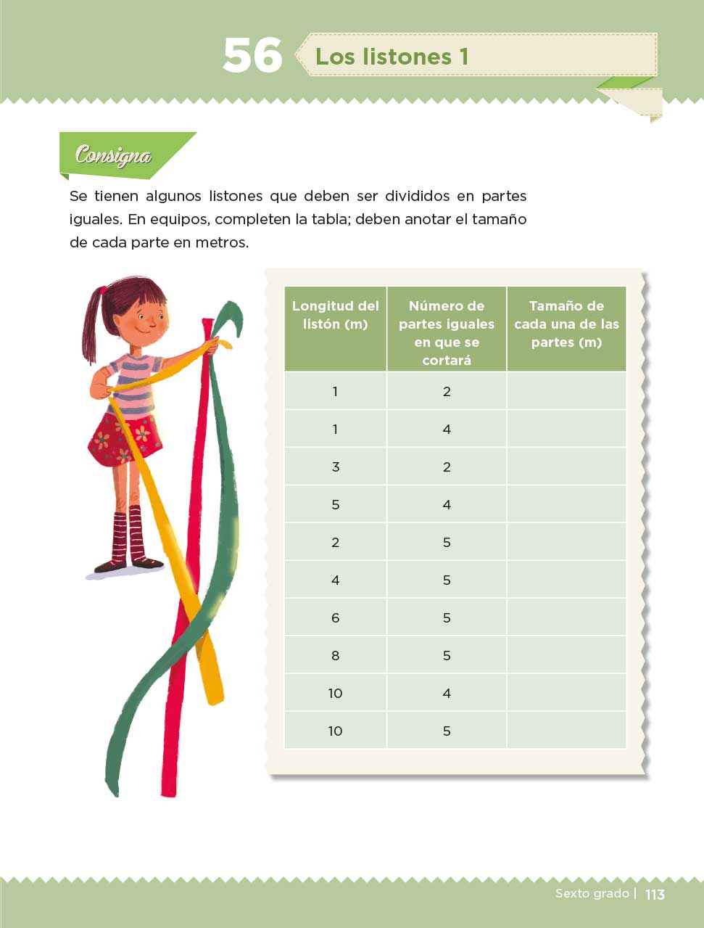

¿Qué hacemos?

Continuarás con el estudio de la expresión decimal de fracciones como un medio, un cuarto, tres cuartos o dos décimos.

¿Has preparado tus 5 tramos de estambre, listones o tiras de papel bond o periódico?

Los utilizarás para resolver un reto del libro de Desafíos matemáticos, necesitarás además tu libreta u hojas donde hacen sus anotaciones, lápiz, goma y las 5 tiras de papel o los 5 tramos de estambre, periódico o listón.

Recuerda las diferentes maneras en que puede expresarse la cantidad de un producto, particularmente cuando se vende en distintas presentaciones de empaque.

Un ejemplo se presenta cuando medio kilogramo de carne seca puede expresarse con la fracción común un medio o con el número decimal cinco décimos.

½ kg de carne seca = 0.5 kg de carne.

Otro ejemplo en el cual también se expresa la cantidad de un producto usando fracciones y expresiones decimales está en los líquidos, por ejemplo, los envases de bebidas que contienen leche, crema, jugo y yogur.

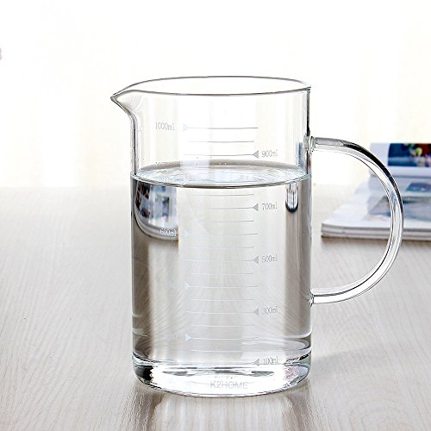 | 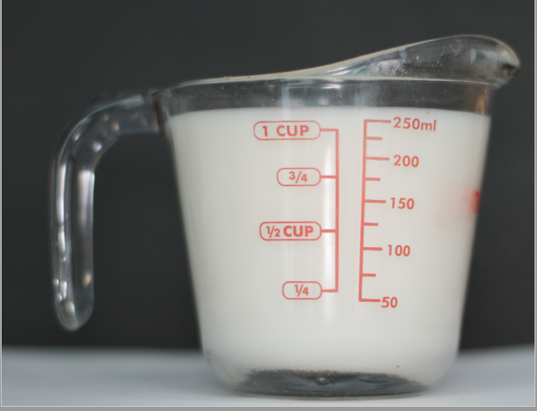
Muy probablemente en tu casa hay alguno de estos productos o es probable que en la cocina encuentres recipientes como jarras, el vaso de una licuadora, tazas medidoras u otros contenedores que estén graduados e indiquen medidas en litros, tazas u onzas.

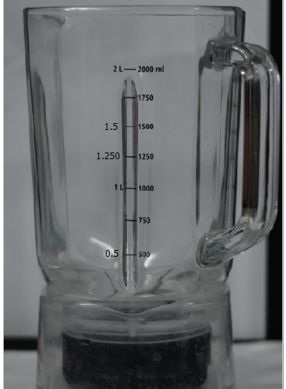

¿Has observado que el vaso de la licuadora indica la cantidad de vasos o de litros que puede contener? Por ejemplo, marca medio litro, un litro, mil doscientos cincuenta mililitros que es equivalente a uno punto doscientos cincuenta litros, también equivalente a uno punto veinticinco litros.

Las tazas medidoras, por ejemplo, se usan para determinar las cantidades de los ingredientes que se requieren para preparar algún platillo o postre.

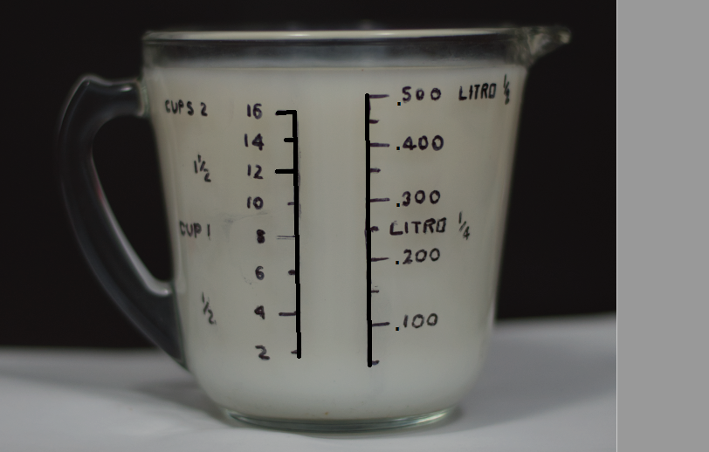

En algunas ocasiones, si una receta indica ¼ de litro de leche, también indica la cantidad como cero punto doscientos cincuenta litros o doscientos cincuenta mililitros. Es semejante a lo que ocurre cuando refiere a kilogramos, como lo hiciste en la clase anterior. Porque si consideras solamente el número decimal y la fracción común sin la unidad de medida, puedes observar que:

Doscientos cincuenta milésimos es igual que un cuarto, porque doscientos cincuenta milésimos pueden expresarse como una fracción decimal que tiene como denominador a mil.

Además es posible obtener fracciones equivalentes a una fracción al multiplicar o dividir tanto numerador como denominador entre el mismo número. Y, si lo que se necesita es reducir la fracción a una fracción equivalente, se puede dividir entre diez, tanto numerador como denominador, y queda veinticinco centésimos que también es una fracción decimal, su denominador es cien. Si se necesita reducir más esta expresión, habrás de dividir entre cinco, tanto el numerador como el denominador y obtendrás cinco veintavos. ¿Se podrá reducir aún más?

La respuesta es si, puedes dividir numerador y denominador entre cinco, tanto el numerador como el denominador se pueden dividir entre 5 y llegarás a la fracción común de un cuarto.

Entonces, todas esas expresiones tanto de número decimal, fracción decimal y fracción común son equivalentes a un cuarto.

Efectivamente, un número decimal se puede expresar como fracción decimal y como fracción común. Como ocurre con doscientos cincuenta milésimos que es equivalente a veinticinco centésimos y también es equivalente a cinco veinteavos y es equivalente a un cuarto.

¿Has comprendido que puedes usar expresiones diferentes de la fracción un cuarto que son equivalentes?

Como ocurre también con el número 750 milésimos que es equivalente a tres cuartos.

Como puedes observar en la imagen, el número decimal setecientos cincuenta milésimos es equivalente a tres cuartos. Observa cómo llegas a ese resultado. Setecientos cincuenta milésimos, se puede escribir como número decimal y sería 0.750, pero también puedes expresarlo con la fracción decimal 750/1000; de aquí se pueden generar fracciones equivalentes a ese valor expresadas en forma más simple, una manera consiste primero en dividir entre 2 al numerador y al denominador, para obtener trescientos setenta y cinco quinientavos. Ahora divide entre 5 las dos cifras de la fracción (375 entre 5 es igual a 75 y 500 entre 5 es igual a 100 y obtienes setenta y cinco centésimos. Esa fracción decimal, se puede volver a dividir entre 5 para reducirla (75 entre 5 es igual a 15 y 100 entre 5 es igual a 20). Se obtiene la fracción común quince veinteavos y ésta se puede volver a reducir dividiendo numerador y denominador entre 5, así obtienes tres cuartos.

Ahora queda más que clara la relación entre las fracciones decimales y su equivalente expresado como fracción común, o también como número decimal. Como en el caso de un cuarto que es la mitad de un medio, porque la fracción decimal de un medio es cincuenta centésimos y la de un cuarto, veinticinco centésimos. Asimismo, tres cuartos es tres veces un cuarto, porque tres veces veinticinco centésimos es equivalente a setenta y cinco centésimos. Así es por eso 750 mililitros es igual que cero punto setecientos cincuenta litros o tres cuartos de litro.

Trabaja ahora con tus 5 tramos de estambre, listones o tiras de papel bond o periódico, y con el reto de tu libro de Desafíos matemáticos. Es el desafío número 56 llamado “Los listones 1”, en la página 113

https://libros.conaliteg.gob.mx/20/P6DMA.htm?#page/113

Empieza con este desafío. Vas a cortar los listones en partes iguales según lo indique la tabla que viene en tu libro. Para cada caso, usarás una tira que representa la medida que indica la primera columna de la tabla, vas a ir analizando cada fila de la tabla, la primera fila señala que la longitud del listón es de 1 metro y que el número de partes en que la tira se cortará será en 2

Actividad 1

Toma una tira de listón que mide un metro y cortala en dos partes iguales. Cada una de esas partes es un medio de la longitud de la tira original.

Esta es la respuesta que va en el tercer cuadro.

Y si esa respuesta la expresas como fracción decimal, es decir, que tenga como denominador 10, 100, 1000, etcétera ¿Qué expresión sería?

Cincuenta centésimos, porque son 50 centímetros pero también se puede decir cinco décimos de metro. Es posible expresarla así, entonces también la puedes escribir como: 0.5 m = 0.50 m = 0.500 m

Sería 0.5 o 0.50 metros, todas estas expresiones representan la misma cantidad, medio metro. La respuesta queda así:

Soluciona ahora la segunda línea.
Dice que un metro de listón lo cortes en 4 partes iguales. Primero corta a la mitad, así tienes medios, y si cada uno de estos medios los vuelves a partir a la mitad ya habrás obtenido las 4 partes iguales y estarían divididos en cuartos, porque cada fracción es un cuarto.

Correcto, cada uno de los pedazos de listón es un cuarto y ¿Si lo escribes con una expresión decimal cuál sería?

Pues una cuarta parte de 100 es 25 por lo que serían 25 centésimos de metro. Escríbelo como respuesta de ambas formas.

Pasa a la tercera fila.
En la tercera fila dice que la longitud del listón es de 3 metros y se cortará en 2 partes iguales. En esta ocasión la medida de nuestro listón no es de un metro, sino de tres metros. ¿Vas a juntar los listones?

Entonces, al dividir en dos partes iguales, ¿Cuánto mide cada parte? ¿Más, o menos que un metro? Observen la imagen.

Observa, menos de un metro, no, es más porque sólo son dos partes.

Usa otra estrategia para comprender lo que está ocurriendo. Realiza por separado la repartición de los tres listones de un metro, divide cada listón a la mitad, ¿Cuántas mitades de listón resultaron?

Seis mitades en total. Al dividir tres metros en dos partes resultan tres mitades, que son 3/2 observa en la imagen cómo las tres tiras de un metro de longitud están divididas en tres partes iguales, cada una de ellas corresponde a un medio más un medio más un medio, en total son tres medios. Si lo quisieras representar con un número decimal, es decir, que lleve punto decimal, ¿Cómo lo harías? Pues con cinco décimos que es la mitad de uno y sumarías cinco décimos, más cinco décimos, más cinco décimos.
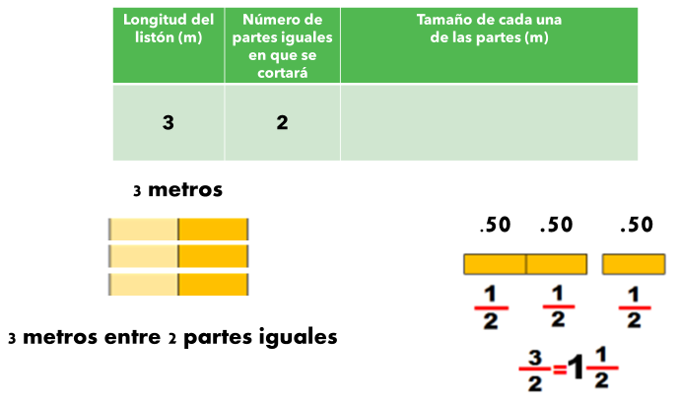
¿Y si los sumas qué da? Da un entero más los otros 0.5 obtienes un entero cinco décimos. Escribe ambos resultados en la tabla:

¿Te das cuenta que en las dos últimas expresiones tienes representado un entero y en la primera, aunque no está escrito, queda incluido en la fracción? Observa con cuidado, aunque en 3 medios no se escribieron enteros, la misma fracción señala que puedes obtener un entero más una fracción.

Resuelve el siguiente caso, el de la cuarta fila.

Señala una longitud del listón de 5 metros y un número de partes iguales en que se cortará, de 4 en este caso puedes proceder de manera semejante al caso anterior, corta toda la tira en cuatro pedazos, cada pedazo es más de un metro.

¿Cuánto más grande será? Pues, entre un cuarto y un tercio más del metro, corta el listón a la mitad y luego ambas mitades córtalas otra vez a la mitad, de esa manera queda dividida la tira de listón en cuartos.

O también puedes doblar la tira en cuatro partes para marcar los cortes de cada cuarto, como lo muestra la imagen, así puedes obtener un cuarto de cinco metros.

Como puedes observar en la imagen si juntas metro por metro de listón y los cortas en cuatro partes iguales, estás considerando que la cuarta parte de 5 metros es equivalente a tener cinco pedazos de cuarto de un metro. Entonces:

0.25 + 0.25 + 0.25 + 0.25 + 0.25 = 1.25

1.25 metros o 125 centímetros es equivalente a 5 veces veinticinco centésimos de metro. Escribe tu respuesta.

Fue una actividad práctica para determinar la medida de cada parte de listón. Con estas actividades pudiste ver que representan lo mismo ½ que 0.5, ¼ que 0.25, 3/2 que también se puede representar como 1 ½ o 1.5 y por último 5/4 que es lo mismo que 1 ¼ ´o 1.25

Profundiza en estas equivalencias con el siguiente video.

- Video. Tipos de fracciones y decimales.
https://www.youtube.com/watch?v=CDnq-63F_Tg

No olvides que en las fracciones decimales los denominadores serán 10 o una potencia de 10, como 100, 1000, 10 000, etc.

Aprendiste que las fracciones con denominadores 2, 4 ó 5 también son fracciones decimales. Los cuartos, los medios y los quintos también son fracciones decimales. Seguramente, te diste cuenta que en la sesión de hoy las fracciones fueron medios y cuartos.

El Reto de Hoy:

Comparte el trabajo realizado con algún familiar y explícale como resolviste los ejercicios de tu libro de texto, seguramente le parecerán muy interesantes y útiles.

Si en tu casa hay libros relacionados con el tema, consúltalos, así podrás saber más.

¡Buen trabajo!

Gracias por tu esfuerzo.

Para saber más:
Lecturas

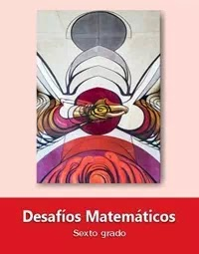
https://libros.conaliteg.gob.mx/20/P6DMA.htm

